10 класс
Дата: 16.02.2022
ПРЕДМЕТ | Тема УРОКА | Работа на уроке | Выполнение ДЗ (отправить на проверку учителю)
Иностранный  язык | It’s showtime! Project. | Стр.57 в рамке перевод (фото), упр. 6 (фото) | Стр.57 проект –презентация «My favourite film»
История | Культурное пространство советского общества в 1920-е г. | 1.Изучить тему урока https://resh.edu.ru/subject/lesson/4653/start/293866/ 2. На каждом этапе выполнить задания, отправить скрин. 3. Сделать соответствующие записи в тетради | Выполнить Тренировочное задания (отправить скрин) Выполнить Контрольные задания В1 и В2 (отправить скрин) о прохождении урока
алгебра и начала математ. анализа | Преобразование тригонометрических выражений. | Работа на платформе ZOOM в 11:00 | 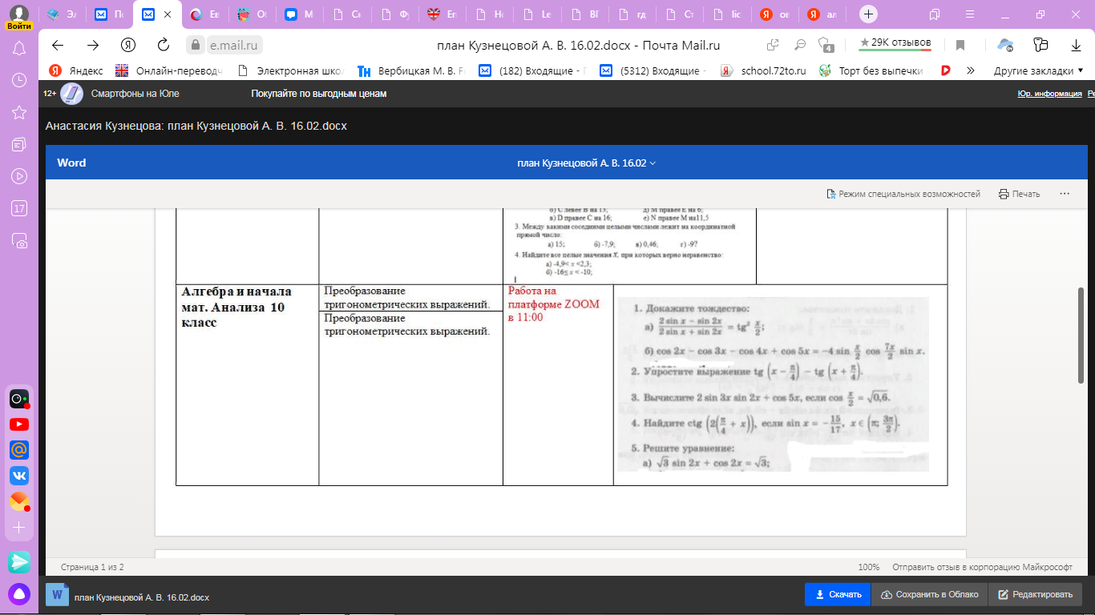
алгебра и начала математ. анализа | Преобразование тригонометрических выражений. | Работа на платформе ZOOM в 11:00
Литература (У) | Роман «Преступление и наказание». История создания романа, проблема «наполеонизма». | https://clck.ru/bK2JG Просмотр презентации. | Составить вопросы для викторины: 8-10 вопросов ИЛИ конспект по теме.
Химия (Х) | Решение задач и упражнений по теме «Сложные эфиры» | 1. Повторить материал по теме: «Сложные эфиры» | Выполнить задание 5 стр.295, письменно в тетради
Литература(Х) | Написание сочинения по роману Ф.М.Достоевского | Повторить лекционные записи | Написать сочинение
Предм. курс история(У) | Патриарх Никон, протопоп Авакум | Посмотреть видео-урок https://www.youtube.com/watch?v=7ozXcXCDW-8 | Работа с персоналией по следующим пунктам: 1. ФИО полные 2. Годы жизни 3. Основные события, связывающие персону и Россию.

